Examen la disciplina Introducere in Baze de date
Nr. Subiect: R2

Student___________________
Grupa____________________

Timp de lucru : 2h
Punctaj : 40 p astfel :

(Nota finala=0,5*(0.8*Ex+0,4*EPart)+0,5*(0,2*Teme+0,6*Proi) )

- Modelare conceptuala (6p)

Firma VideoShop ofera spre imprumut clientilor casete VHS si DVD, conform cu urmatoarele cerinte:
- Fiecare suport de stocare este identificat unic prin ID , o categorie de pret si un atribut ce descrie locatia sa in magazin, categoriile de support media sunt VHS si DVD si pentru casete video VHS , este importanta calitatea , iar pentru DVD codul de regiune.Se presupune ca acestea reprezinta singurele categorii media aflate in magazin.
- Pentru a oferi informatii suplimentare clientilor, fiecare media are asociata informatie minima despre filmul pe care il stocheaza .Pe un astfel de suport de stocare este inregistrat un singur film , insa acesta poate exista atat pe caseta cat si pe DVD.
- Un film este definit unic de un identificator ID , are un titlu si se vor stoca numele actorilor principali.
- E posibil ca un film sa fie un remake a unuia mai vechi, informatie ce trebuie sa existe in baza de date.
- Un astfel de suport media poate fi imprumutat de catre un client , pentru fiecare imprumut se va stoca data de inceput si sfarsit.imprumuturilor ci doar imprumutul current.
- Un client poate imprumuta oricate astfel de media de stocare, fara a stoca istoricul
- Clientul este identificat de un ID, numele si adresa sa (oras, strada, cod postal), iar pentru a putea realiza rezervari prin Internet se va utiliza cardul de credit.

a)Realizati un model EER pentru scenariul de mai sus, specificand correct constrangerile de cardinalitate.

Modificati proiectul anterior astfel incat sa fie posibila verificarea in baza de date a unui istoric al imprumuturilor, cat si inregistrarea imprumuturilor utilizand un contract client- companie caracterizat de data de inceput, data de sfarsit , respectiv cod de identificare.Se presupune ca pentru fiecare imprumut se va incheia un contract.

- Baze de date relationale (10p)

Fie diagrama ER ce modeleaza sistemul informational al unor muzicienti prin intermediul agentilor lor de reprezentare. Astfel se va realize diferenta intre solisti si instrmentisti ce pot canta chiar la mai mult de un instrument.Muzicienii pot fi solicitati la evenimente musicale posibil p;arte dintr-un festival.
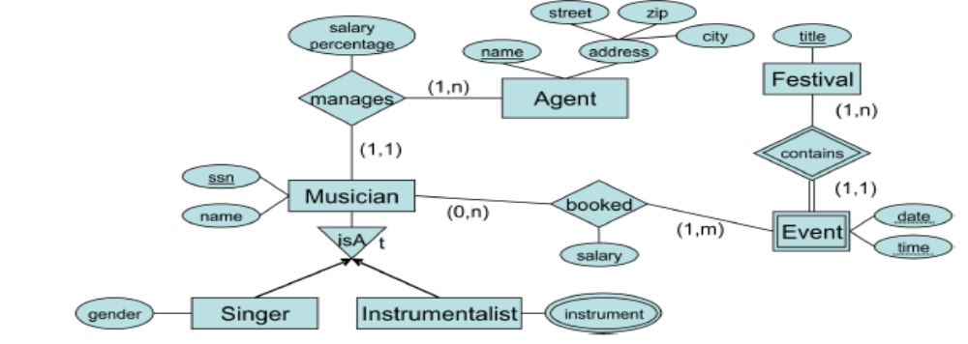

a)Mapati diagrama la o schema relationala specificand dependentele intra si interrelationale.

b)Sa se descrie in SQL (standard) urmatoarea interogare
sa se listeze numele si ssn-ul pentru solistii care nu sunt instrumentalisti si au ca agent de reprezentare pe B Smith.Pentru fiecare astfel de solist musical se va afisa suma salariilor primite pentru a evolua la evenimentele festivalului Rockit, sortat in ordine descrescatoare .

c)Sa se specific in algebra relationala interogarea : listati ssn si numele instrumentalistilor ce sunt repreaentati de un agent din Munchen si nu au fost implicati( solicitati) la nici un eveniment de la festivalul Rock it.

- Dependente functionale si forme normale (10p)

Fie schema de relatie

- Exista dependente functionale redundante? Argumentati
- Gasiti cheile candidate ale relatiei R si argumentati
- Transformati schema d erelatie in BCNF. Verificati daca descompunerea propusa mentine dependentele initiale.

- Intrebari cu rezolvare logica (6p)

Decideti care din urmatoarele propozitii sunt adevarate si care nu ( fara a argument raspunsul) Pentru fiecare propozitie raspuns correct 2 p, incorrect -2p fara raspuns 0 p. Pentru intreaga cerinta este obligatoriu a obtine nu mai putin de 0 p.

- Fie reprezentarea abstracta
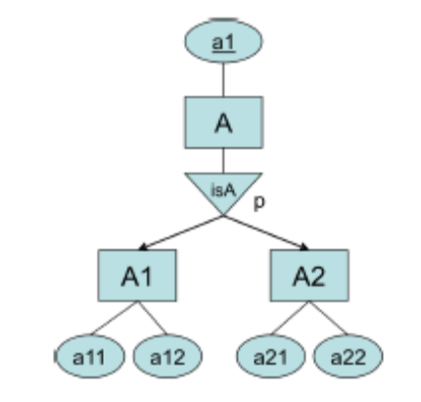

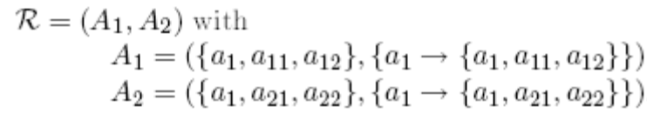
Poate fi mapata reprezentarii din schema relationala ?

- Fie R=(U, F) R este in BCNF daca
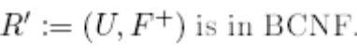

- Fie
Xi si Yi sunt seturi de attribute

Definim
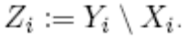
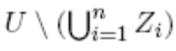
Daca

Este super cheie , atunci R are cheie unica.

- Elemente de securitate in BD (4p)
a)Control mandatar al accesului
b)Definirea autorizarii bazate pe roluri

- Gestiunea tranzactiilor(4p)

a)Definiti proprietatile unei tranzactii intr-un SGBD relational.
b)Descrieti inconsistent de tip dirty read

